附件1：  
**贵州省2016年下半年中小学教师资格考试（笔试）各考区咨询电话**

|  |  |  |
| --- | --- | --- |
| **考      区** | **考区代码** | **咨询电话** |
| 贵州师范大学（宝山）考区 | 5241 | 0851-86702453 |
| 贵州师范学院考区 | 5242 | 15718609886、15761687790 |
| 贵州大学考区 | 5243 | 0851-88292239、88292319 |
| 贵州师范大学（大学城）考区 | 5244 | 0851-86702453 |
| 贵阳学院考区 | 5245 | 0851-85231996、85403089 |
| 贵州民族大学考区 | 5246 | 0851-83610358、83610471 |
| 六盘水考区 | 5202 | 0858-8601424、8600073 |
| 遵义考区 | 5203 | 0851-28928298、28924087 |
| 安顺考区 | 5204 | 0851-33323202、33223113 |
| 毕节考区 | 5205 | 0857-8330294、8331317 |
| 铜仁考区 | 5206 | 0856-5223280、5233275 |
| 黔西南考区 | 5223 | 0859-3222483,3568054 |
| 黔东南考区 | 5226 | 0855-8508155、8558876 |
| 黔南考区 | 5227 | 0854-8738305，8738306 |

注： 省招生考试院网上咨询信箱：[www.gzszk.com](http://www.gzszk.com) “考生家长直通车”栏目  
   
附件2：  
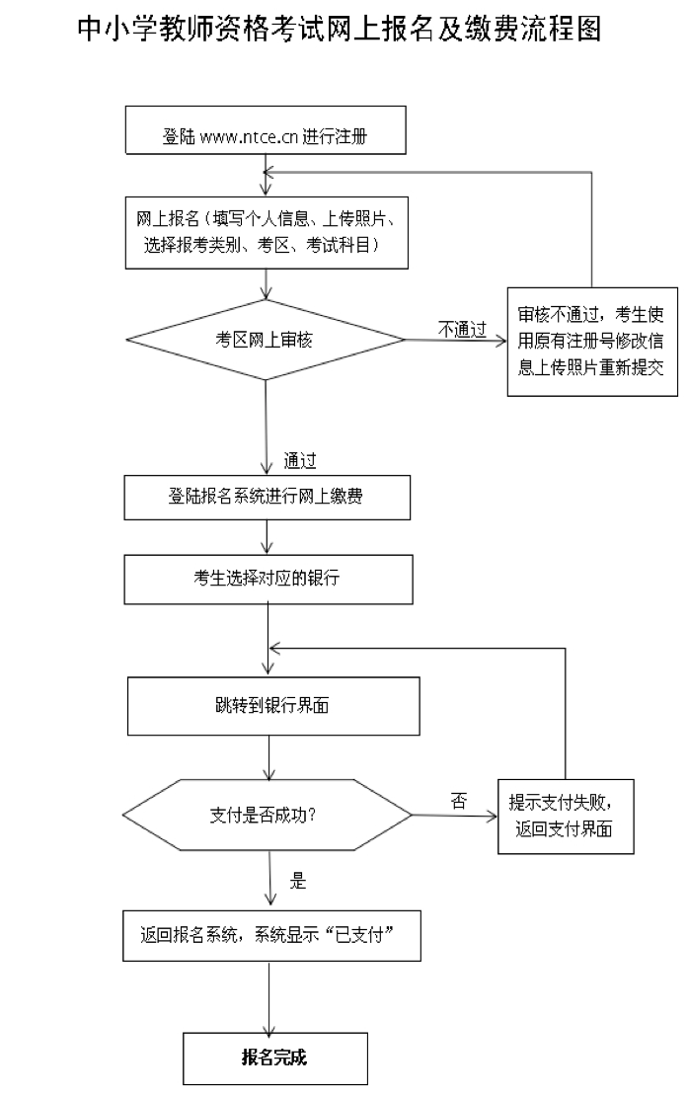  
  
附件3：  
**中小学教师资格考试在线报名支持银行列表**

|  |  |
| --- | --- |
| 序号 | 名称 |
| 1 | 招商银行 |
| 2 | 建设银行 |
| 3 | 工商银行 |
| 4 | 平安银行 |
| 5 | 民生银行 |
| 6 | 兴业银行 |
| 7 | 农业银行 |
| 8 | 广东发展银行 |
| 9 | 北京银行 |
| 10 | 邮政银行 |
| 11 | 华夏银行 |
| 12 | 交通银行 |
| 13 | 浦发银行 |
| 14 | 光大银行 |
| 15 | 北京农村商业银行 |
| 16 | 渤海银行 |
| 17 | 中信银行 |
| 18 | 中国银行 |
| 19 | 上海银行 |
| 20 | 银联支付 |